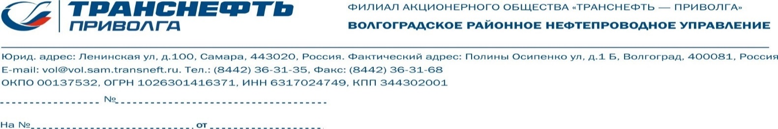
ПРОТОКОЛ № ____
ЗАСЕДАНИЯ КОМИССИИ ПО ПРОВЕРКЕ ЗНАНИЯ
ТРЕБОВАНИЙ ОХРАНЫ ТРУДА РАБОТНИКОВ
{{ protocol.issued_division.branch.organization }} {{ protocol.issued_division.branch }}
{{ protocol.issued_division }}
(полное наименование организации)
{{ protocol.prot_date.strftime("%d.%m.%Y") }}
В соответствии с распоряжением руководителя {{ protocol.issued_division }} от «28» декабря 2024г. № 55
(наименование организации)
комиссия в составе:
председателя: {{ protocol.chairman }}
(Ф.И.О., должность)
членов комиссии: {% for member in protocol.members.all() %}
{{ member }}
(Ф.И.О., должность){% endfor %}
провела проверку знаний требований охраны труда работников по программе обучения:
{% for program in protocol.program.all() %}{{ program.name }}
(наименование программы обучения по охране труда)
в объеме {{ program.duration }}
(количество часов)
Утв. {{ program.approve }} {{ program.approval_date.strftime("%d.%m.%Y") }}
(Ф.И.О., должность){% endfor %}
№  п/п | ФИО  (полностью) | Должность  (профессия) | Наименование подразделения (цех, участок, отдел и т.д.) | Результат проверки знаний  (удовлетворительно/  неудовлетворительно), регистрационный номер | Проверка знаний (плановая, внеплановая) | Подпись  проверяемого
1 | 2 | 3 | 4 | 5 | 6 | 7
{%tr for result in results %}
{{ loop.index }} | {{ result.learner.worker.surname }}  {{ result.learner.worker.name }}  {% if result.learner.worker.patronymic %}{{ result.learner.worker.patronymic}}{% endif %} | {{ result.learner.position }} | {{ result.learner.worker.district  }} {{ result.learner.worker.division  }} | {% if result.passed %}Удовлетворительно{% else %}Неудовлетворительно{% endif %}  уд. № | Плановая
{%tr endfor %}
Комиссия решила: Вышеуказанных работников, успешно сдавших экзамен, считать прошедшими проверку знаний по вышеуказанным документам и допустить к работе. Работников не прошедших в установленном порядке обучение и проверку знаний и навыков в области охраны труда отстранить от работы (не допускать к работе) до успешного прохождения проверки знаний. (ст.76 ТК РФ).

Председатель комиссии {{ protocol.chairman.return_fio }}
(Ф.И.О., подпись)
Члены комиссии {% for member in protocol.members.all() %}
{{ member.return_fio }}
(Ф.И.О., подпись){% endfor %}

